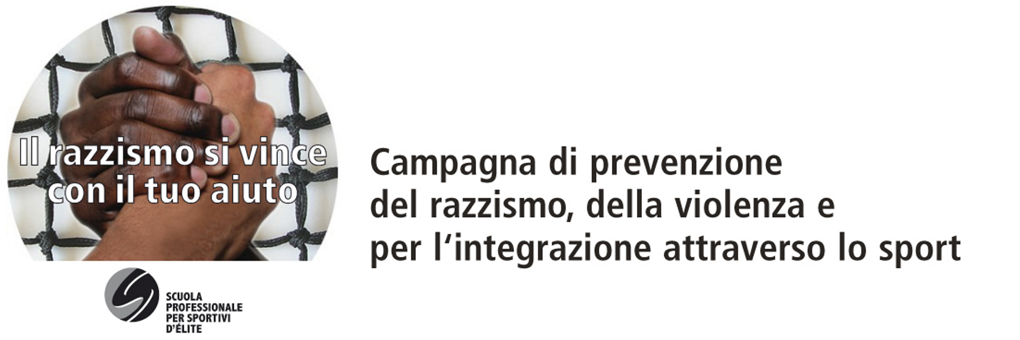
Dossier di presentazione
7 settembre 2014
www.sportforpeace.ch - campagna@spse.ch
Con il sostegno del Delegato cantonale all'integrazione degli stranieri nell'ambito del Programma di integrazione cantonale (PIC) 2014-2017

Scuola professionale per sportivi d'élite; Casella postale 377; CH-6598 Tenero (TI)
T +41 (0)58 468 62 32 F +41 (0)58 468 61 98 - info@spse.ch - www.spse.ch
Ufficio Campagna SPSE 058 466 64 43
Dossier di presentazione
Indice:
- Introduzione: la campagna, la mostra e il dossier
- Aspetti tecnici:
  - Elenco dei cartelloni
  - Disposizione dei cartelloni
  - Programmazione del televisore
- Alcune immagini delle esposizioni
- Lista schede didattiche
- Lista schede discussioni
Allegati:
- Modello presentazione (Impress)
- Modello formulario
- Dossier presentazione allievi
- Schede didattiche (possono includere anche discussioni)
- Schede discussioni (solo discussioni)
- Presentazioni (vedi settore presentazioni):
  - Presentazione 2012-13
  - Attività di diffusione
  - Presentazione filmati
  - Presentazione mostra
- Filmati (vedi settore filmati):
La scacchiera della pace (italiano e tedesco); Trailer "La pace in gioco"; La pace in gioco; Smaschera i limiti!; Trailer "L'ombra del passato"; Armonia; Derby dentro e fuori; sTuffo; La forza del gioco; La natura del gioco
NB: per ragioni tecniche non sempre è consegnata tutta la documentazione. È però sempre possibile richiederla al nostro indirizzo campagna@spse.ch.
Per leggere i file OpenOffice scaricare il software gratuito da:
https://it.libreoffice.org/download/

Dossier mostra
1 Introduzione: la campagna, la mostra e il dossier
Questo dossier è principalmente rivolto a chi intende ospitare la nostra mostra, in particolare alle direzioni scolastiche e ai docenti e mira a fornire dei suggerimenti per la trattazione delle varie problematiche partendo dalla nostra campagna di prevenzione.
Con questa Campagna la SPSE vuole porsi come polo di diffusione di una cultura etica sportiva e sensibilizzare i propri allievi alle responsabilità sociali dello sport, anche nella speranza che in futuro possano ben rappresentare e diffondere valori positivi nella società. La mostra presenta i lavori degli studenti nell'ambito della Campagna a partire dall'anno scolastico 2009-10 ed è destinata ad essere continuamente ampliata.
La mostra può essere portata nelle scuole, i cui docenti possono organizzare delle visite e delle attività didattiche con le classi. Questo dossier mira infatti a proporre delle possibili piste per la visita alla mostra, per l'osservazione e la discussione dei filmati e per altre attività didattiche e di discussione con i propri allievi.
Da parte nostra possiamo portare la mostra nella vostra scuola, accompagnando eventualmente l'esposizione con una presentazione da parte dei nostri allievi. Questo per attività di sede organizzate specificatamente o durante altre giornate (ad esempio di educazione alla cittadinanza), ma anche su richiesta di singoli docenti.
Possibili modalità di lavoro nelle scuole:
In generale alle scuole proponiamo due modalità di lavoro:
- Presentazioni a singole classi di 45-90 minuti, inclusa la compilazione di un formulario e un momento di discussione.
- Presentazione plenaria, di ca. 60 minuti, seguita da un momento di riflessioni in gruppi (ad esempio le classi) e da una messa in comune di quanto discusso (presentazione da parte di un portavoce).
La seconda modalità potrebbe svilupparsi su una mezza giornata o una giornata (ad esempio con la visione di un film o altre attività) e ha il vantaggio di coinvolgere anche i docenti della scuola.
Esposizioni e presentazioni extrascolastiche:
Siamo disponibili ad esporre la mostra presso società sportive, enti pubblici o presso privati che lo desiderassero e possiamo anche organizzare delle presentazioni (sia con l'esposizione della mostra che senza).
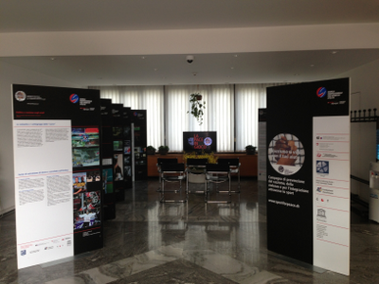
Si veda anche il documento "Presentazione mostra"
Per informazioni-richieste:
Campagna di prevenzione del razzismo, della violenza e per l'integrazione attraverso lo sport
campagna@spse.ch - 058 466 64 43
Scuola professionale per sportivi d'élite
Casella postale 377
CH-6598 Tenero (TI)
058 468 62 32
A lato l'esposizione presso il Comune di Paradiso (aprile 2013) in occasione della Settimana contro il razzismo.
Dossier mostra - 2 Aspetti tecnici
2.1 Elenco dei cartelloni
I cartelloni sono numerati secondo il seguente pricipio:
- Tipo A: cartelloni che presentano i lavori di ricerca degli allievi SPSE.
- Tipo B: cartelloni che presentano le attività svolte nell'ambito della campagna o, più in generale, la campagna.
La disposizione può essere casuale, salvo per il cartellone con il titolo della mostra e i cartelloni B08a; B08b e B08c, che devono essere posti in successione essendo uno la continuazione dell'altro.
Cartellone iniziale
Titolo della mostra e sostenitori della campagna ad ottobre 2011.
A01 Le Olimpiadi del 1936 a Berlino
Un'incredibile storia d'amicizia tra lo sportivo di punta tedesco Luz Long e l'atleta afroamericano Jesse Owens, dimostra come, attraverso lo sport, si può combattere il razzismo.
Cartellone realizzato da Enea Cambianica e Davide Pestoni (2009-2011).
A02 Lo sport: fattore di separazione e unione nella società
Lo sport rappresenta un'occasione per superare conflitti e discriminazioniu. Alcuni sport, tramite l'integrazione di giocatori delle varie etnie, diventano un simbolo di lotta al razzismo.
Cartellone realizzato da Federico Parisi (2009-2010).
A03 L'integrazione razziale nello sport: USA e Europa
Vincere cambia tutto: in diverse occasioni l’ottenimento di successi importanti ha contribuito alla trasformazione dell'opinione pubblica.
Cartellone realizzato da Stefano Minotti e Michele Monighetti (2009-2010).
A05 L'influenza della politica nello sport
Il Black Power e la guerra fredda. Quando la politica e lo sport si mescolano e le ideologie politiche influenzano lo sport negativamente. L’esempio della partita di pallanuoto URSS-Ungheria.
Cartellone realizzato da Branko Bankovic e Jovica Kojic (2009-2010), rielaborato da Giuliano Stutz e Alessia Costa (2010-2011).
A06 Lo sport, il comunismo e le frontiere
Sport e propaganda: i regimi comunisti e l’esempio della Corea del Nord.
Cartellone realizzato da Farah Beltrami (2010-2011).
A08 Lo sport come esempio di integrazione
Lo sport è un fattore di integrazione anche delle persone portatrici di handicap. Riflessioni sul diritto allo sport per tutti e sui giochi per disabili.
Cartellone realizzato da Samanta Gobbi (2010-2011).
A09 Politica e razzismo negli stadi
Sport e la politica negli stadi di Hockey: la piaga del razzismo.
Cartellone realizzato da Gasser Wanja. Rielaborato da Barnabé Charmey e Fabian Geiser. (2010-2011).
A10 Da numero 1 a numero 45471
Un’ingiustizia motivata dal colore della pelle, ha stravolto la vita del grande campione di pugilato Rubin “Hurricane” Carter, mettendo fine ai suoi sogni di gloria.
Cartellone realizzato da Tommaso Martella-Mattioli (2010-2011).
A11 Sport e religione
Perseguire le virtù della fratellanza universale e i diritti universali dell’uomo.
Cartellone realizzato da Febo Jean-Babtiste. Rielaborato da Barnabé Charmey. (2010-2011).
B01 Presentazione della campagna e della mostra
Da alcuni anni gli allievi della Scuola professionale per sportivi d’élite promuovono una campagna contro il
razzismo animata dalla convinzione che lo sport abbia un ruolo sociale importante. La mostra presenta alcuni dei lavori avviati nella sede.
Cartellone realizzato con la collaborazione di:
Roberto Martinelli, Mirko Facchinetti, Matteo Tosetti, Enrico Solcà, Daniel Maffi e Nicholas Butti.
B02 I nostri sostenitori e partner
Ringraziamo tutti i sostenitori che hanno reso possibile la realizzazione delle varie attività e tutte le persone che ci hanno aiutato.
B03 Il coinvolgimento della scuola nel primo anno
Il gruppo di allievi e i docenti ideatori del progetto hanno da subito cercato di coinvolgere l’intera scuola:
riportiamo l’esperienza della giornata della memoria 2010 e della prima prova per un filmato.
Cartellone realizzato con la collaborazione di:
Enrico Solcà e Antonio Felitti (giornata della memoria); Enrico Solcà e Michele Martone (filmato).
B04 La scacchiera della pace
Uno spot che denuncia la violenza razziale. Il nero e il bianco sulla scacchiera, i pezzi che servono al gioco, le regole da rispettare. Una fredda violenza prende il sopravvento: un ragazzo è abbattuto. Gli altri pezzi si umanizzano, Maria aiuta Aurélien e ora si può giocare in pace.
Cartellone realizzato da Roberto Martinelli, con la collaborazione di Davide De Bernardi
B05 I filmati 2010-2011: “La pace in gioco” e “Smaschera i limiti!”
Due filmati prodotti nell’anno scolastico 2010-2011: il primo cortometraggio e il secondo spot.
Cartellone realizzato con la collaborazione di: Michele Martone.
B06 Altre attività 2010-12: Hip Hop for Respect e Integrazione
Il concerto Hip Hop for Respect, le trasmissioni radiofoniche e le giornate con il Pretirocinio di integrazione:
altri momenti di creatività e di scambio nell’anno scolastico 2010-2011.
Cartellone realizzato in collaborazione con Nicholas Butti.
B07 Organizzazione 2010-2011 e giornata della memoria 2011
Nel secondo anno della campagna l’organizzazione è stata molto più strutturata ed ha coinvolto direttamente tutti gli allievi di terza e tutta la scuola. Inoltre ha avuto inizio la fase di diffusione della campagna.
Cartellone realizzato con la collaborazione di Antonio Felitti (organizzazione “giornata della memoria”)
B08a Prevenzione del razzismo e della violenza
Il principio della campagna è di coinvolgere i giovani non solo nella realizzazione delle varie attività, ma anche nella progettazione. Sono però necessarie delle basi teoriche importanti.
B08b Prevenzione del razzismo e della violenza (continuazione)
Il principio della campagna è di coinvolgere i giovani non solo nella realizzazione delle varie attività, ma anche nella progettazione. Sono però necessarie delle basi teoriche importanti.
B08c Prevenzione del razzismo e della violenza
Il principio della campagna è di coinvolgere i giovani non solo nella realizzazione delle varie attività, ma anche nella progettazione. Sono però necessarie delle basi teoriche importanti.
Sono inoltre previsti
- A04 L'impatto della nazionale svizzera U17 in Nigeria
- A11 Colonialismo e sport - Massmedia e sport
Sotto l'esposizione presso le Scuole medie di Tesserete (2012)
Dossier mostra - 2 Aspetti tecnici
2.2 Disposizione dei cartelloni
Indicazioni per il montaggio dei cartelloni
- I cartelloni sono già accoppiati correttamente: evitare di staccarli.
- Inserirli nel piedistallo (in mezzo) senza staccarli.
- Eventualmente inserire il sostegno tra due cartelloni (inclinato o diritto a seconda dei casi) per dare maggiore stabilità al tutto.
- Per il televisore utilizzare la penna USB, sulla quale si trovano i filmati.
Elenco delle coppie:
Iniziale - B02
B08a - B01
B08b - B03
B08c - A01
A02 - B04
B05 - A03
A05 - B06
B07 - A06
A08 - A10
A09 - A11
NB: Il cartellone iniziale va all'inizio; per il resto è importante unicamente che i cartelloni B08a, B08b e B08c siano in successione.
Disposizione di base:
Vi possono essere differenti disposizioni. Quelle già sperimentate con successo sono:
- Due file di cartelloni (5x2) con al centro le sedie per la presentazione e il televisore.
- Disposizione lineare (su una o più file).
- Disposizione dei singoli cartelloni (ad esempio in un corridoio)
NB: per degli esempi si vedano le immagini di questo dossier.
Dossier mostra - 2 Aspetti tecnici
2.3 Programmazione del televisore
Indicazioni per la programmazione della TV
Il televisore permette abbastanza intuitivamente di mostrare i filmati, selezionandoli individualmente oppure facendo passare tutto il contenuto della cartella. È anche possibile attivare la modalità di ripetizione, così che i video possano essere proiettati di continuo.
Elenco filmati televisore
- Trailer la pace in gioco (1.40)
- La scacchiera della pace (1.48)
- Smaschera i limiti! (3.40)
- La pace in gioco (15.08)
- Trailer l'ombra del passato (1.30)
- Armonia (2.06)
- Derby dentro e fuori (1.40)
- sTuffo (1.45)
- L'ombra del passato (10.34)
- La forza del gioco (0.42)
- La natura dello sport (0.42)
- Il gioco mira altrove (0.39)
- Filmato bambini Cambogia (0.13)
- Filmato concerto "Music for Respect" (5.19)
Campagna di prevenzione del razzismo, della violenza e per l'integrazione attraverso lo sport
campagna@spse.ch - 058 466 64 43 (segreteria SPSE 058 468 62 32)
Scuola professionale per sportivi d'élite - Casella postale 377 - CH-6598 Tenero (TI)
Dossier mostra - 3 Alcune immagini delle esposizioni
Alcune immagini (alcune possibili esposizioni).
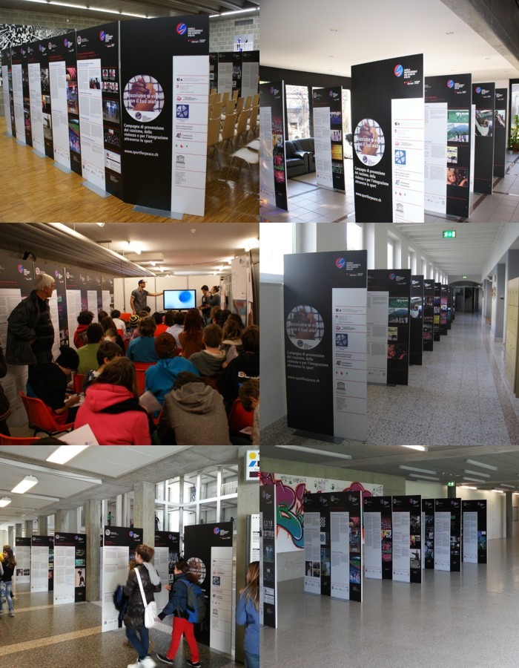
Da sinistra a destra e dall'alto al basso: SM Tesserete, Spazio Aperto, Sportech, SM Massagno, SM Riva San Vitale, SM Bellinzona 2 (2011/12 e 2012/13).
Dossier mostra - 4 Lista schede didattiche
Di seguito la lista delle schede didattiche per:
- Visita alla mostra
- Lavori in classe sui filmati
- Lavori in classe sulla mostra
- Lavori in classe sulle varie problematiche
Lista:
- Attività di gruppo nell'ambito della presentazione della Campagna
  - Attività (versione con tutti i filmati / Versione da completare)
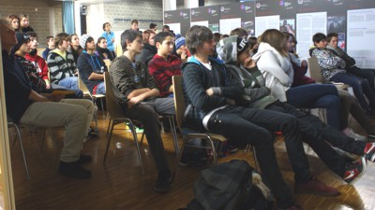
  - Verbale
Un'immagine di una presentazione alle SM di Tesserete (2012).
Campagna di prevenzione del razzismo, della violenza e per l'integrazione attraverso lo sport
campagna@spse.ch - 058 468 64 43
Scuola professionale per sportivi d'élite
Casella postale 377
CH-6598 Tenero (TI)
058 466 62 32
Dossier mostra - 5 Lista schede discussioni
Di seguito troverete la lista delle schede con suggerimenti per possibili discussioni.
In allestimento.
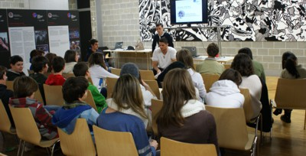
Un'immagine della discussione finale durante una presentazione alle SM di Tesserete (2012).
Campagna di prevenzione del razzismo, della violenza e per l'integrazione attraverso lo sport
campagna@spse.ch - 0958 466 64 43
Scuola professionale per sportivi d'élite
Casella postale 377
CH-6598 Tenero (TI)
058 468 62 32

